Un nouveau manomètre, le DG-1000, disponible pour les systèmes de mesure BlowerDoor

Le DG-1000 est le successeur du manomètre DG-700 qui a déjà fait ses preuves. Il offre un pilotage intuitif et séduit par sa conception claire et son design moderne. Le DG-1000 dispose d’un écran tactile haute résolution ainsi que d’un microprocesseur intelligent avec la fonctionnalité d’un mini-ordinateur moderne. De nouvelles fonctions sont régulièrement intégrées dans le micrologiciel de mesure et les mises à jour peuvent à tout moment et gratuitement être téléchargées par l’utilisateur. Le DG-1000 est équipé de prises USB et Ethernet et dispose de série d’un module WIFI intégré qui permet de piloter les mesures BlowerDoor avec un ordinateur portable dans un endroit adapté du bâtiment.
L’enregistrement et l’évaluation d’une série de mesures BlowerDoor s’effectue avec le logiciel TECTITE Express 5.1 selon la norme ISO 9972, GA P 50-784 ou NF EN 13829. Afin d’assurer la qualité, la localisation de fuites est effectuée avec une différence de pression du bâtiment constante, directement avec le DG-1000 ou avec l'APP TEC Gauge. Le DG-1000 fournit des résultats fiables et d’une précision maximum. Le DG-1000 est compatible avec tous les systèmes BlowerDoor - anciens ou nouveaux - et est également disponible en mise à jour matérielle. Le fabricant conseille de faire étalonner l’appareil tous les 2 ans.

Caractères : 1.353
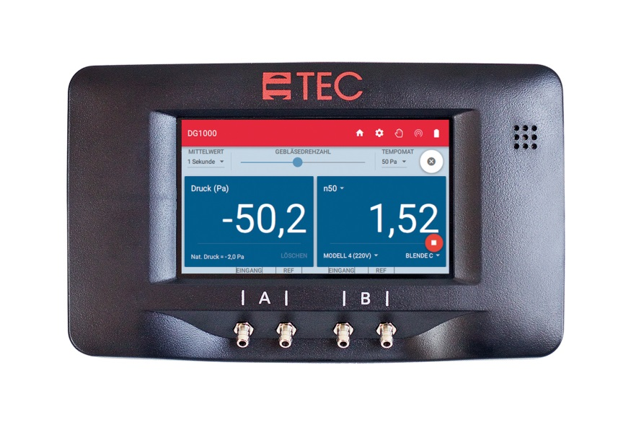

BlowerDoor GmbH
MessSysteme für Luftdichtheit
Zum Energie- und Umweltzentrum 1
31832 Springe-Eldagsen
www.blowerdoor.de

Contact presse: Andrea Doll
Téléphone +49 (0)5044 975-45
Mail: doll@blowerdoor.de

